Histoire des Vancouver (Partie 1/3)
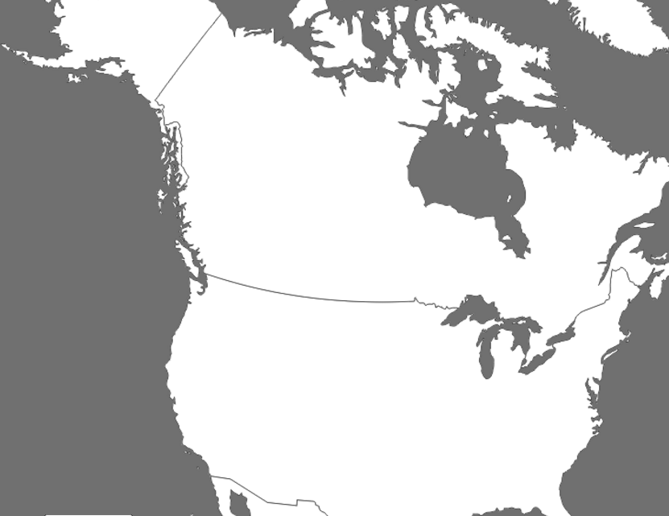
Le développement de la Colombie-Britannique

[Diapo 1] En Colombie-Britannique avant les années 1800, il n’y avait ni route, ni frontière, ni ville, ni pont, ni traversier même s’il y avait 80 000 à 100 000 membres des Premières Nations. Tout au long du 19e siècle, le commerce de fourrure a prospéré dans la région.
[Diapo 2] En 1819, les gouvernements britannique et américain ont convenu que la frontière qui séparait leurs territoires serait établie au 49º de latitude nord (ou au 49e parallèle). Cependant, la région située entre les Rocheuses et l’océan Pacifique, le Territoire de l’Oregon n’était contrôlé par aucun des gouvernements encore – il était « peu peuplé » en 1819. (80 000 à 100 000 membres des Premières nations étaient pourtant déjà là!)
[Diapo 3] Les États-Unis et la Grande-Bretagne voulaient tous deux utiliser le Territoire de l’Oregon, mais dans des buts différents. La Grande-Bretagne et la CBH voulait utiliser le territoire pour le commerce de fourrure (pas d’intérêt pour la colonisation encore). Les États-Unis voyaient une augmentation de leur population et avaient donc besoin de plus d’espace à habiter : ils commencent à coloniser le Territoire de l’Oregon. La conquête de l’Ouest est en cours.
La Conquête de l’Ouest s’inscrit dans la croyance de la Destinée manifeste (= croyance né un peu avant l’indépendance américaine en 1776 qui veut que les États-Unis ont reçu de Dieu la mission de dominer la région de la côte atlantique à la côte Pacifique).
[Diapo 4] En 1824, George Simpson, gestionnaire de la CBH, visite les postes de la compagnie dans le Territoire de l’Oregon. Il trouve que la compagnie est trop peu développée là-bas et décide de faire construire un nouveau poste de traite sur la rive nord du fleuve Columbia : Fort Vancouver (près de Portland aujourd’hui!). Le Canadien français John McLoughlin en devient le responsable. Il y a une diminution du stock de fourrure dans le Nord-Ouest et on doit donc agrandir le territoire de commerce jusqu’au Pacifique.
[Diapo 5] McLoughlin gère les affaires canadiennes autour du poste de traite, le Fort Vancouver. Il est réaliste et comprend qu’il ne pourra arrêter la colonisation des États-Unis. Il encourage les colons à s’installer au sud du fleuve Columbia, leur offre des biens et de l’argent.
[Diapo 6] La CBH va bien dans cette région mais est concurrencée au Nord par les Russes. En 1839, il y a un accord pour tracer la frontière au 54º40’ de latitude (à la hauteur de Prince Rupert). En échange, la CBH donne de la nourriture qui provient des fermes autour de Fort Vancouver et à Puget Sound.
[Diapo 7] En 1841, George Simpson revient et, déçu du commerce de fourrure dans cette région, il ferme les postes de traite dans chacun de ces forts sauf à Fort Simpson. Pour McLoughlin, c’est 15 années de travail assidu qui s’effondre… McLoughlin prend sa retraite en 1846, s’installe à Oregon city et devient citoyen américain en 1849. Il est aujourd’hui connu comme le « père de l’Oregon ».
[Diapo 8] La population croissante d’Américains sur le Territoire de l’Oregon attire l’attention des Américains sur le Territoire de l’Oregon : il est temps de définir la frontière. En 1843, Simpson demande au commissaire en chef de Fort Vancouver, James Douglas, de faire construire un poste de traite sur l’île de Vancouver : Fort Victoria. En 1845-1846, on négocie les frontières entre les États-Unis et l’empire britannique. Celle-ci est établie au 49e parallèle vers l’ouest. L’île de Vancouver, plus au sud va appartenir aux Britanniques également. Fort Vancouver et Puget Sound vont dorénavant appartenir aux États-Unis. Fort Vancouver ferme définitivement en 1849.

Nom :
Histoire des Vancouver (Partie 1/3)
Le développement de la Colombie-Britannique
Destinée, Père de l’Oregon, en 1849, George Simpson, fleuve Columbia , Colombie-Britannique, Fort Vancouver, Pacifique, frontière, Premières Nations, parallèle, Conquête de l’Ouest, John McLoughlin, au sud, les Russes, Prince Rupert, Oregon city, Fort Victoria, 49e parallèle

[Diapo 1] En ________________________ avant les années 1800, il n’y avait ni route, ni frontière, ni ville, ni pont, ni traversier même s’il y avait 80 000 à 100 000 membres des ____________________. Tout au long du 19e siècle, le commerce de fourrure a prospéré dans la région.
[Diapo 2] En 1819, les gouvernements britannique et américain ont convenu que la frontière qui séparait leurs territoires serait établie au 49º de latitude nord (ou au 49e _______________). Cependant, la région située entre les Rocheuses et l’océan Pacifique, plus précisément le Territoire de l’Oregon n’était contrôlé par aucun des gouvernements encore – il était peu habité par les Européens/Américains en 1819.
[Diapo 3] Les États-Unis et la Grande-Bretagne voulaient tous deux utiliser le Territoire de l’Oregon, mais dans des buts différents. La Grande-Bretagne et la CBH voulait utiliser le territoire pour le commerce de fourrure (pas d’intérêt pour la colonisation encore). Les États-Unis voyaient une augmentation de leur population et avaient donc besoin de plus d’espace à habiter : ils commencent à coloniser le Territoire de l’Oregon. La ____________________ est en cours.
La Conquête de l’Ouest s’inscrit dans la croyance de la ______________ manifeste (= croyance née un peu avant la Déclaration de l’Indépendance américaine en 1776 qui veut que les États-Unis aient reçu de Dieu la mission de dominer la région de la côte Atlantique à la côte ______________).
[Diapo 4] En 1824, _____________________, gestionnaire de la CBH, visite les postes de la compagnie dans le Territoire de l’Oregon. Il trouve que la compagnie est trop peu développée là-bas et décide de faire construire un nouveau poste de traite sur la rive nord du ______________________________ : _______________________ (près de Portland aujourd’hui!). Le Canadien français _____________________ en devient le responsable. Il y a une diminution du stock de fourrure dans le Nord-Ouest et on doit donc agrandir le territoire de commerce jusqu’au Pacifique.
[Diapo 5] McLoughlin gère les affaires canadiennes autour du poste de traite, le Fort Vancouver. Il est réaliste et comprend qu’il ne pourra arrêter la colonisation des États-Unis. Il encourage les colons à s’installer _______________ du fleuve Columbia, leur offre des biens et de l’argent.
[Diapo 6] La CBH va bien dans cette région mais au Nord, elle est concurrencée par _______________. En 1839, il y a un accord pour tracer la frontière au 54º40’ de latitude (à la hauteur de ______________). En échange, la CBH donne de la nourriture qui provient des fermes autour de Fort Vancouver et à Puget Sound.
[Diapo 7] En 1841, George Simpson revient et, déçu du commerce de fourrure dans cette région, il ferme les postes de traite dans chacun de ces forts sauf à Fort Simpson. Pour McLoughlin, c’est 15 années de travail assidu qui s’effondre… McLoughlin prend sa retraite en 1846, s’installe à _________________ et devient citoyen américain en 1849. Il est aujourd’hui connu comme le « _____________________ ».
[Diapo 8] La population croissante d’Américains sur le Territoire de l’Oregon attire l’attention des Américains sur le Territoire de l’Oregon : il est temps de définir la _____________________. En 1843, Simpson demande au commissaire en chef de Fort Vancouver, James Douglas, de faire construire un poste de traite sur l’île de Vancouver : ___________________. En 1845-1846, on négocie les frontières entre les États-Unis et l’empire britannique. Celle-ci est établie au ____________________ vers l’ouest. L’île de Vancouver, plus au sud va appartenir aux Britanniques également. Fort Vancouver et Puget Sound vont dorénavant appartenir aux États-Unis. Fort Vancouver ferme officiellement et définitivement _________.

